Versionsnummer | Name
0.1 | MH | Erstellt und Inhalt für Erweiterung des Fenstertitels hinzugefügt
0.2 | MH | Inhalt fertigstellt. Dokument bereit zum Review.
0.3 | CW | Grammatik -und Rechtschreibfehler entfernt.

Erweiterung des Fenstertitels

Anforderungen
Die Erweiterung des Fenstertitels soll dazu dienen, verschiedene Instanzen des MultiCastors besser voneinander zu unterscheiden.
Dazu gibt es zwei Anforderungen:
- Der Fenstertitel soll den aktuell ausgewählten Tab enthalten.
- Der Fenstertitel soll frei definierbar sein.

Zustandsanalyse

Benutzersicht
Momentan ist der Fenstertitel einer MultiCastor-Instanz “MultiCastor”. Dies gilt auch, wenn mehrere Instanzen des MultiCastor geöffnet sind (vgl. Abbildung TODO).

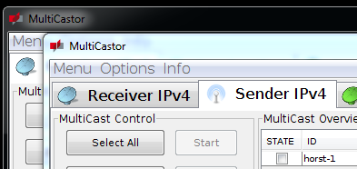

Somit ist es in der Taskleiste nicht ersichtlich, welche Instanz momentan welche Aufgabe erfüllt (vgl. Abbildung TODO). Bei größerer Anzahl an gleichzeitig geöffneten MultiCastor-Instanzen muss unter Umständen sehr lange nach der gewünschten Instanz gesucht werden.



Technische Sicht
In der bisherigen Version des MultiCastors wird der Fenstertitel während der Initialisierung mit Hilfe von der Methode public void setTitle(String title) der Java-Klasse JFrame fest auf “MultiCastor” gesetzt. Er wird während der gesamten Laufzeit des Programmes nicht mehr geändert.

Design
Der neue Fenstertitel soll in zwei Teile geteilt werden. Er soll das Format
<chooseMe>: <tabname>
haben, wobei der erste Teil frei vom Benutzer ausgesucht werden kann und der Teil nach dem Doppelpunkt von dem momentan geöffneten Tab abhängt.

Um den Titel zu ändern, muss über das Menü der Punkt Options -> Change Windows-Title ausgewählt werden. Es erscheint ein Dialog zur Eingabe eines neuen Titels (vgl. Abbildung TODO), wobei das Feld auch leer sein darf, um den Titel lediglich durch den gewählten Tab bestimmen zu lassen.

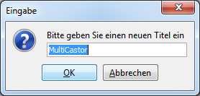

Implementierung

Der individuell vergebene Titel kann über das Kontextmenü ausgewählt werden. Hierfür wurde ein JMenuItem Attribut mit dem Namen mi_setTitle in der Klasse FrameMain etabliert. Die Anzeige erfolgt im Menü Option.

Bei Auswahl des Menüpunkts wird das ActionEvent an den bereits in Version 1 enthaltenen ActionListener ctrl übergeben, der mi_setTitle hinzugefügt ist.

Dieser ActionListener wird als Instanz des ViewControllers angelegt, der unter anderem ActionListener implementiert.

Der View Controller erkennt das ausgelöste Event anhand des auslösenden GUI-Elements. Das folgende Codebeispiel zeigt, wie diese Erkennung erfolgt.

if (e.getSource() == f.getMi_setTitle()) {
String temp = JOptionPane.showInputDialog("Bitte geben Sie einen neuen Titel ein", f.getBaseTitle());
if (temp != null) {
f.setBaseTitle(temp);
f.updateTitle();
}
}

Die Angabe des individuelles Titels wird in einem Dialog ermöglicht. Dieser Dialog wurde über einen InputDialog von JOptionPane realisiert (vgl. Abbildung TODO die oben).
Nach Eingabe des Titels wird dieser über die Methode setBaseTitle dem entsprechenden Attribut zugewiesen. Die Methode updateTitle in FrameMain führt die benötigten Zuweisung der Titelzeile zu dem Frame aus.

public void updateTitle() {
if(!paneDel)
setTitle(baseTitle + (baseTitle.isEmpty() ? "" : ": ") +
tabpane.getTitleAt(tabpane.getSelectedIndex()).trim());
else
setTitle(baseTitle + (baseTitle.isEmpty() ? "" : ": ") + subTitle.trim());
}

Zunächst wird geprüft, ob die Tableiste ausgeblendet ist. Dies geschieht automatisch, wenn nur ein Tab geöffnet ist und ermöglicht die bessere Nutzung des Platzangebots auf dem Benutzerbildschirm.

Ist die Tabpane ausgeblendet, muss der Titel des aktuellen Tabs über die getTitleAt Methode von TabPane abgerufen werden. Bei eingeblendeter Tabpane kann das Attribut SubTitle direkt ausgegeben werden.

Die trim Methode von String verhindert die Ausgabe von Leerzeichen am Anfang und Ende des Tabtitels.

Der Doppelpunkt zwischen individuellem Titel und dem Titel des aktuellen Tabs, wird nur dann ausgegeben, wenn der aktuelle Titel nicht leer ist. So kann dieser von Benutzer nach Wunsch auch ganz ausgeblendet werden.

Beim Setzen des individuellen Titels geht das Programm somit nach folgendem Ablaufdiagramm vor:
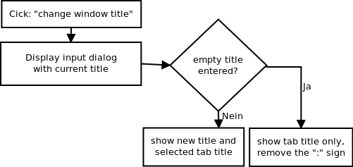

Zusammenfassung

Die neuen Erweiterungen des Fenstertitels geben dem Benutzer die bessere Übersicht bei vielen - gleichzeitig geöffneten - Instanzen des MultiCastors.

Der Titel zeigt immer die momentan gewählte Funktion (L2/L3 Sender/Empfänger). Durch die freie Wahl des vorderen Teils des Titels ist der Benutzer sogar in der Lage, Instanzen, die zum Beispiel beide L3-Sender sind, zu unterscheiden.
Dies kann zum besseren Workflow beitragen, weil nicht mehr alle Instanzen angeklickt werden müssen, um die gewünschte Instanz zu finden.

Komponententests

Komponententestplan

NR | ID | Test Specification | Expected Behaviour
001 | 1 | Öffnen des “Change Window-Title” Dialogs über Options->Change Window-Title | Ein Input Dialog zur Eingabe eines neuen Titels erscheint.
002 | 1 | Im “Change Window-Title” Dialog einen neuen Titel angeben | Der Fenstertitel ändert sich zu “<neuer Titel>: <aktiver Tab>” ändern
003 | 1 | Im “Change Window-Title” Dialog keinen Titel angeben | Der Fenstertitel ändert sich zu “<aktiver Tab>”
004 | 2 | Wechsel des Tabs von “L3 Sender” zu “L2 Receiver” | Der Fenstertitel ändert sich von “<eigener Teil>: L3 Sender” zu “<eigener Teil>: L2 Receiver”

Komponententestreport
TBD

Java Documentation: http://docs.oracle.com/javase/6/docs/api/javax/swing/JFrame.html
Java Documentation: http://docs.oracle.com/javase/1.4.2/docs/api/javax/swing/JMenuItem.html
http://docs.oracle.com/javase/6/docs/api/javax/swing/JOptionPane.html

